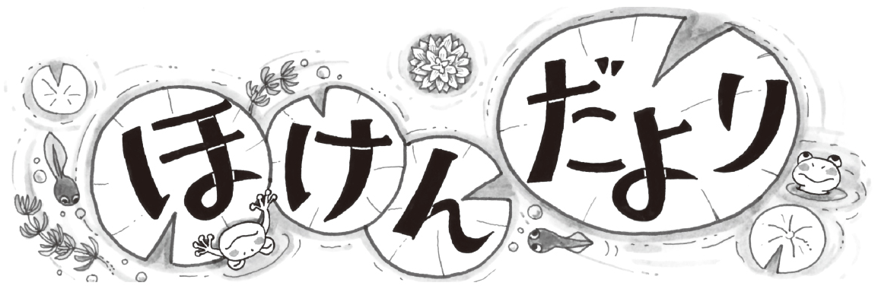
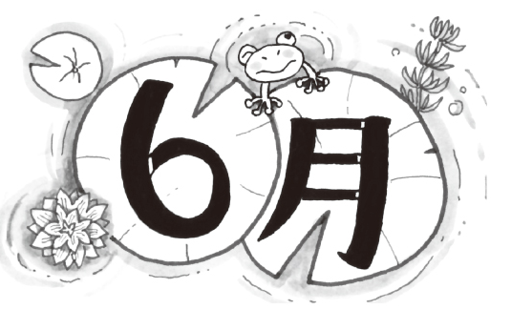
日にち | 行事 | 対象学年 | 持ち物・気をつけること  など
6/6（木） | 心臓もれ日 | 心臓検診欠席者 | 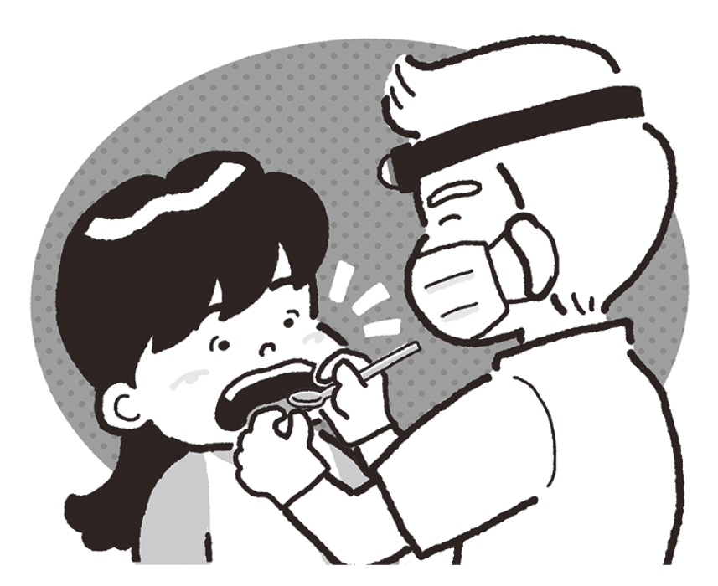  歯科健診  当日の朝は、いつもよりていねいにはみがきを してきましょう。
6/13（木） | 歯科検診 | １・４・５年
6/24（月） | 結核検診 | 対象者のみ
6/26（水） | 歯科検診 | ３(全)・６(2クラス)年
☆６月の保健行事☆

おうちの人といっしょに よみましょう

令令和６年６月
八尾市立亀井小学校
保健室

６月は運動会やプールがありますね。運動会に向けて気合いが入っている人も多くみられます。
いつも以上にしっかり寝てしっかり食べて、ジメジメを吹き飛ばす元気いっぱいの６月にしましょう！

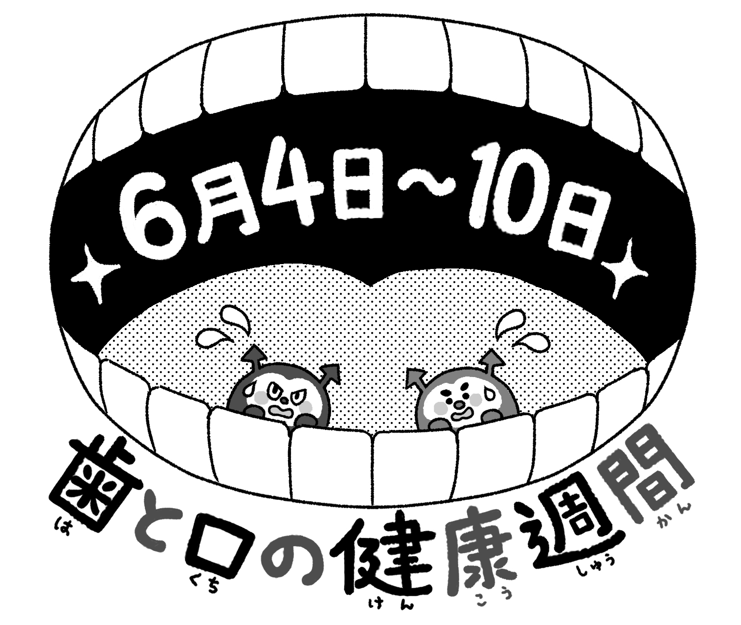
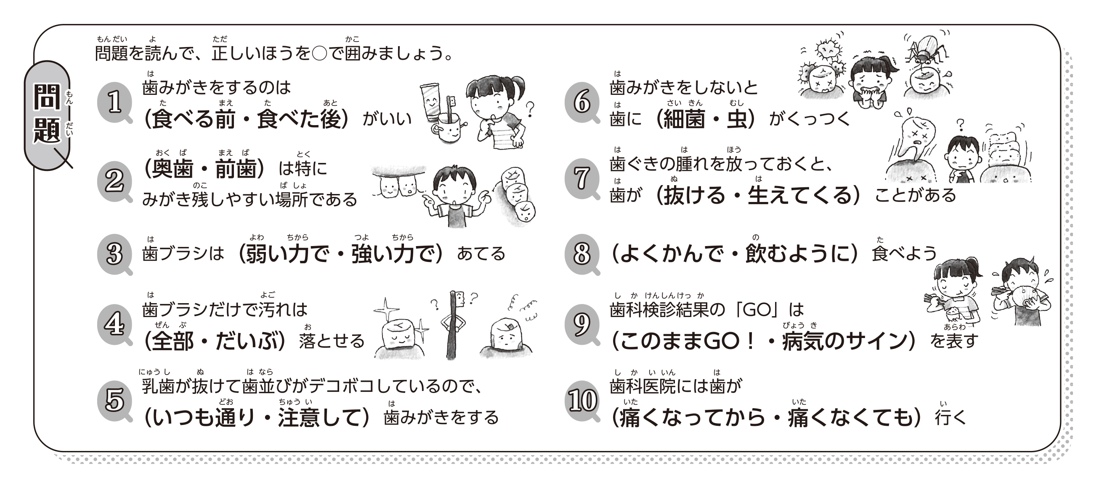
はうらに！

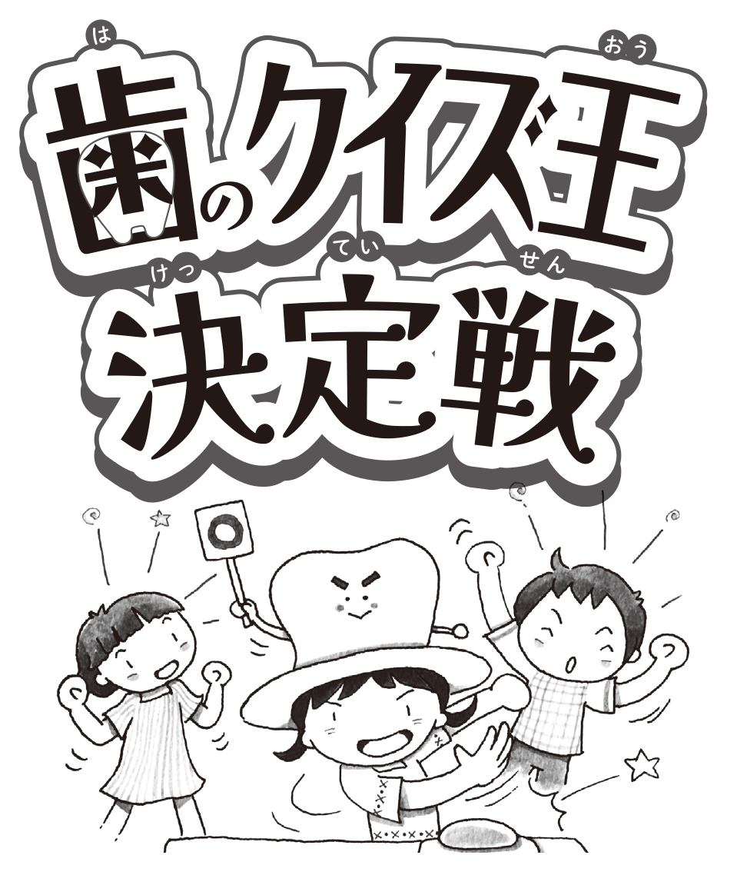

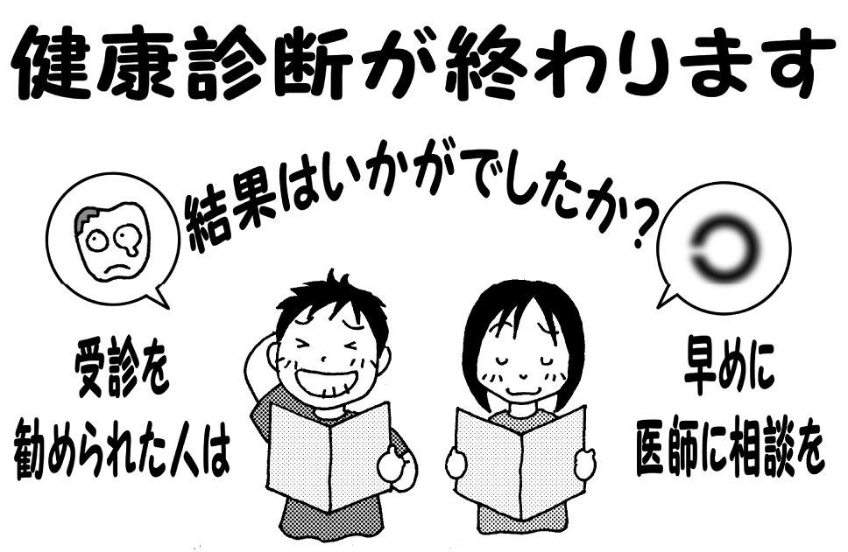
保護者のみなさまへ

健康診断について
４月から実施してきた定期健康診断も、おかげさまで大半を終えました。保護者のみなさまには、保健調査票や問診票などの記入・提出にご協力いただき、ありがとうございました。

受診のお手紙を受け取られた場合は、早めに医療機関受診及び治療を進め、結果を学校に提出してください。プールが始まりますので、耳鼻科検診や眼科検診で受診のお手紙を受け取られている方は、特に早めに出してください。プール入水許可の欄があります。
※耳鼻科や眼科検診のお手紙は２種類あります。
「症状がひどくなれば受診してください」の文面がある場合は、“症状が悪化している場合には受診をおすすめします”という意味です。一方、「ぜひ専門医を受診してください」の文面がある場合は、“すぐに受診してください”ということを意味しています。
※“すぐに受診してください”のお手紙を受け取られた方は、入水許可がないとプールに入ることができません。

健康診断の結果について
・歯科検診は検診後、２週間をめどに全員に結果をお配りします。
・視力検査の結果はB以下のお子様に受診勧告のお手紙を渡しています。

ポケットに
いれて、まいにち
もってこよう！
ポケットに
いれて、まいにち
もってこよう！

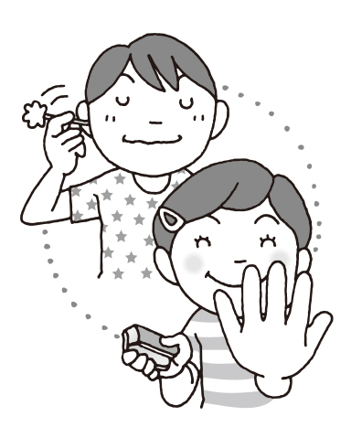
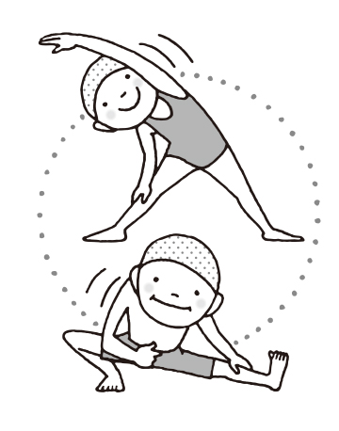
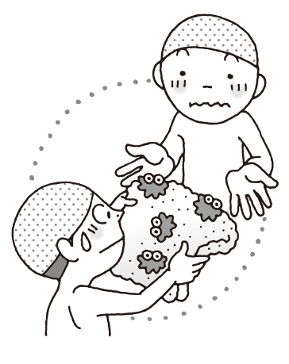
ポケットに
いれて、まいにち
もってこよう！

ベロ（舌）の位置、知ってましたか？
★上あごに舌がペタッとつくとOK！
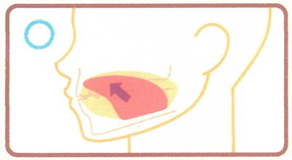
↓ここにチェックがつく人は、特に注意して舌の位置をたしかめてみましょう。

□ 口がぽかんとあいている
□ 鼻がよくつまる
□ 寝ている間に歯ぎしりをする
□ ころびやすい
□ かつぜつが良くない
□ 歯ならびが気になる

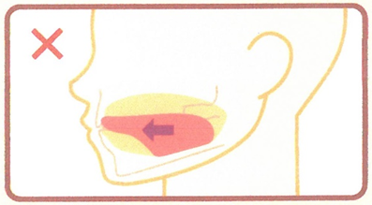

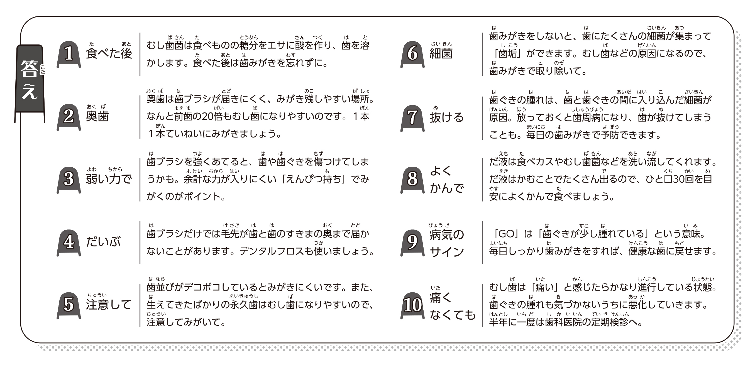

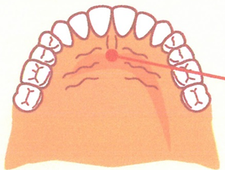
舌の先は上あごのザラザラしたところにつけましょう。
ここにつけることで、舌についているゴミのおそうじもしてくれるそうです！

～保健の先生より～
歯科検診１回目が終わりました。
見ていて気になったのは、長時間、あごを大きく開けられない人がいたことです。
歯科検診をしてくださった校医の歯医者さんもおっしゃっていましたが、舌の位置や日ごろの生活習慣で、歯や口の状態も変わります。
●あごが痛い人は、寝る時に同じ方向ばかり向いていませんか？
右向きで寝る日、左向きで寝る日、上を向いて寝る日…日によって変えてみましょう。

